**COLEGIO VILLA SANTA MARÍA**

**COORDINACIÓN ACADÉMICA**

**EDUCADORA: ANDREA FIERRO PAVEZ**

**___________________________________________________________________**

guia de aprendizaje unidad 1

GUIA LETRA M

LENGUAJE

|  |
| --- |
| **NOMBRE:** |

**OBJETIVOS**:

* Reconocer la letra M

ACTIVIDADES

1.- Lee

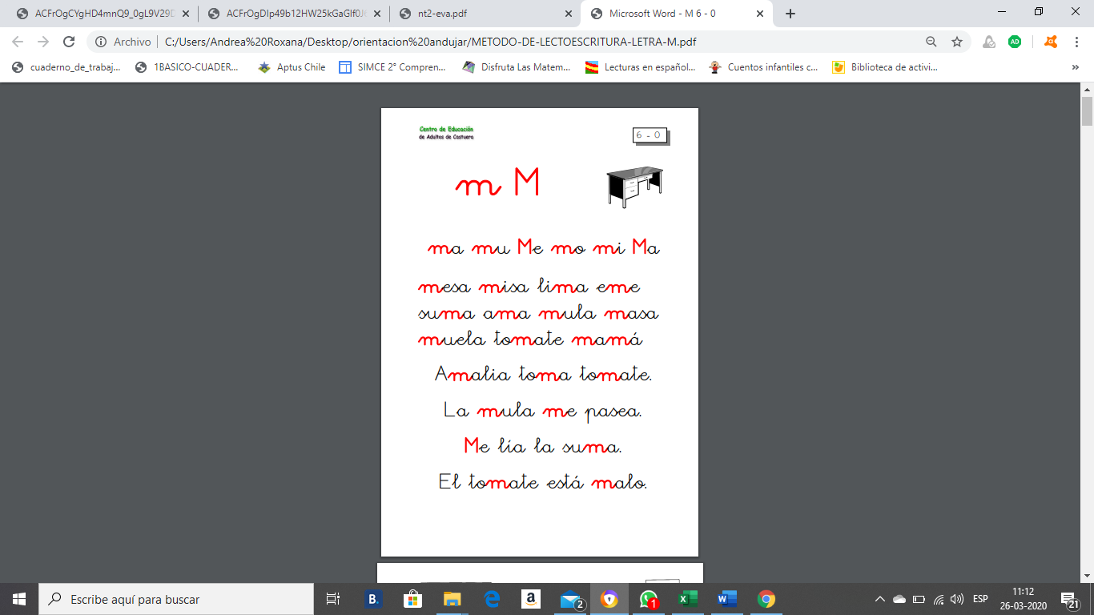

2.- Escribe la letra m de acuerdo al modelo

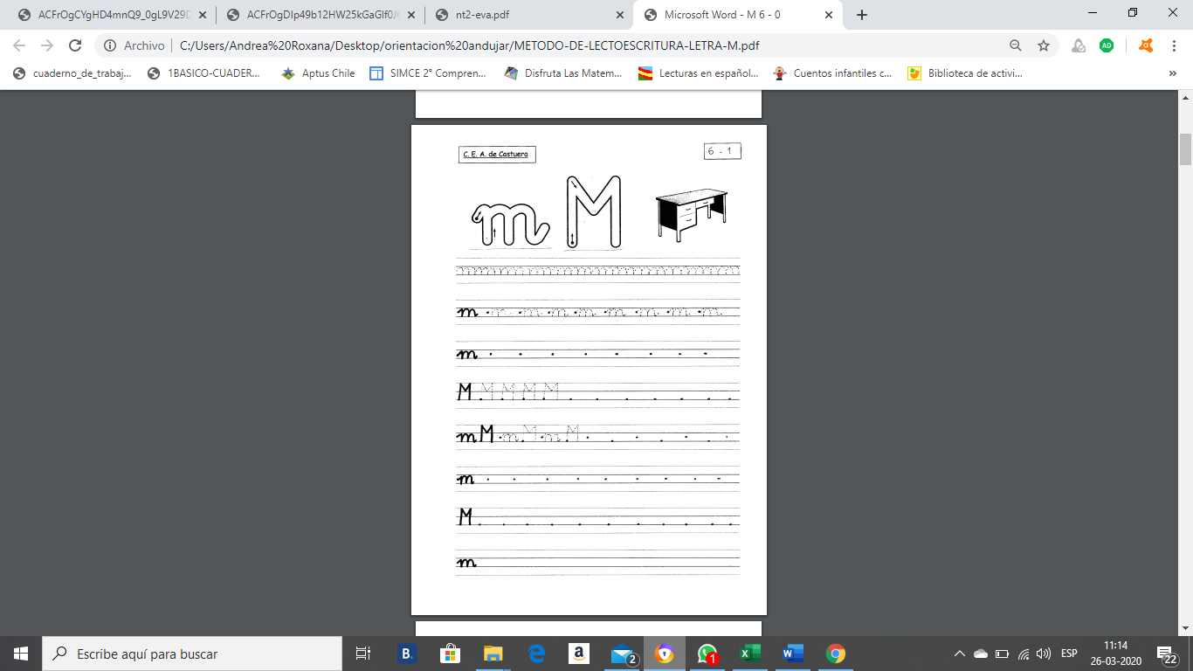

3.- Rellena la letra m con papel picado





4.- Rodea la letra m

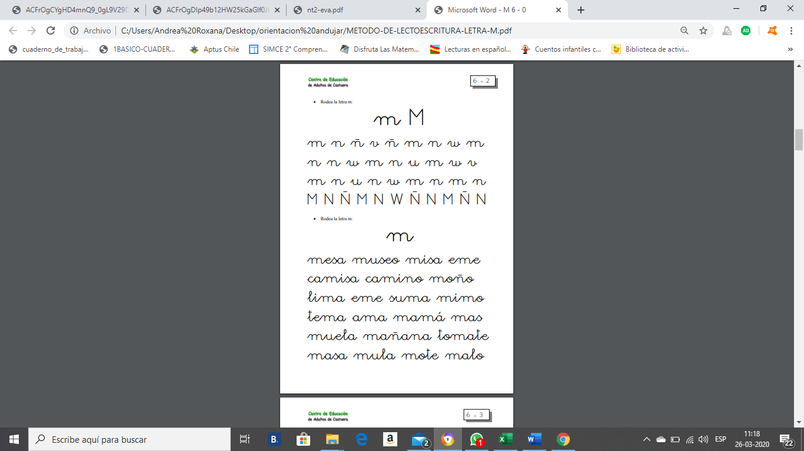

5.- Rodea la letra m



6.- Rodea todos los objetos que llevan m

